**МИНОБРНАУКИ РОССИИ**

**Санкт-Петербургский государственный**

**электротехнический университет**

**«ЛЭТИ» им. В.И. Ульянова (Ленина)**

**Кафедра МО ЭВМ**

отчет

**по лабораторной работе №1**

**по дисциплине «Сети и телкомуникации»**

**Тема: Настройка IP-адресов в сети.**

|  |  |  |
| --- | --- | --- |
| Студент гр. 1384 |  | Усачева Д.В. |
| Преподаватель |  | Ефремов М. А. |

Санкт-Петербург

2023

## Цель работы.

Изучение и практическое освоение основ адресации, разрешения

физических адресов и простейшей маршрутизации в IP-сетях.

## Задание.

1. Исправить структуру сети (если это необходимо), обеспечив корректную доставку кадров на физическом уровне.

2. Задать IP-адреса, маски подсети и шлюзы по умолчанию для всех узло сети, чтобы обеспечить корректную доставку Echo-запроса от K1 к K2 и Echo-ответа обратно. Обосновать свои установки.

3. Выполнить Echo-запрос с K1 на K2. Посмотреть вывод программы.

4. Добавить статическую запись ARP для K3 на K1 (или для ближайшего к К1 маршрутизатора, находящегося между К3 и К1). Подождать устаревания ARP-таблиц и выполнить Echo-запрос с K1 на K3. Объяснить результат.

5. Выполнить Echo-запрос на IP-адрес 200.100.0.1 c K1. Объяснить вывод программы.

## 6. Выполнить Echo-запросы с K1 и K2 на все узлы сети. Убедиться, что Echo-ответы приходят.

## Вариант 13.

Файл со схемой сети: lab1_var13.jfst. Сеть между маршрутизаторами R120, R230 и R232: 172.31.128.0. Сеть между маршрутизаторами R232 и R233: 10.10.0.0. Компьютер Remote1 имеет IP-адрес 172.31.127.0. Компьютер Remote2 имеет IP-адрес 172.31.200.1. Компьютер Remote3 имеет IP-адрес:

10.0.39.0. Обозначения в задании: K1 – Remote1, K2 – Remote2, K3 – Remote3.

## Выполнение работы.

1. Был удален концентратор H5 из-за которого образовывался цикл, из

за которого образовывался цикл. Его удаление обеспечило корректную доставку кадров по сети. (см на Рис. 1.)

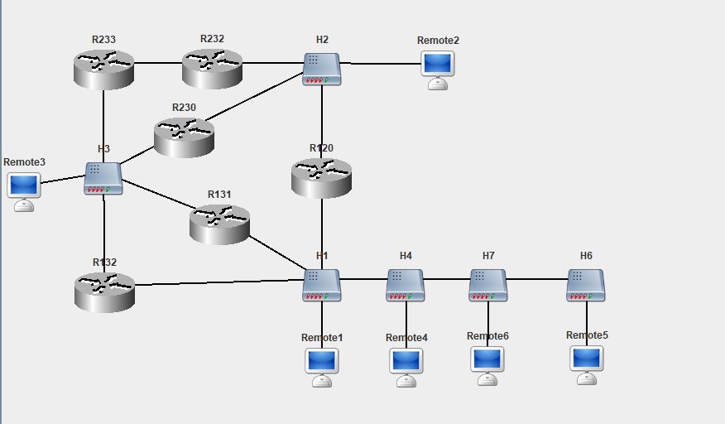

Рис. 1: Схема сети.

2. Были установлены следующие настройки узлов:

|  |  |  |  |  |
| --- | --- | --- | --- | --- |
| Имя узла | Интерфейс | IP | Маска | Шлюз |
| Remote1 | eth0 | 172.31.127.0 | 255.255.128.0 | 172.31.0.120 |
| Remote4 | eth0 | 172.31.0.4 | 255.255.128.0 | 172.31.0.120 |
| Remote5 | eth0 | 172.31.0.5 | 255.255.128.0 | 172.31.0.120 |
| Remote6 | eth0 | 172.31.0.6 | 255.255.128.0 | 172.31.0.120 |
| Remote2 | eth0 | 172.31.200.1 | 255.255.128.0 | 172.31.128.120 |
| Remote3 | eth0 | 10.0.39.0 | 255.0.0.0 | 10.0.0.233 |
| R120 | eth0  eth1 | |  | | --- | | 172.31.0.120 | | 172.31.128.120 | | 255.255.128.0  255.255.128.0 | 172.31.0.131 |
| R131 | eth0  eth1 | 10.0.0.131  172.31.0.131 | 255.255.0.0  255.255.128.0 | 172.31.0.132 |
| R132 | eth0  eth1 | 10.0.0.132  172.31.0.132 | 255.255.0.0  255.255.128.0 | 10.0.0.230 |
| R230 | eth0  eth1 | 10.0.0.230  172.31.128.230 | 255.255.0.0  255.255.128.0 | 10.0.0.233 |
| R232 | eth0  eth1 | 10.10.0.232  172.31.128.232 | 255.255.0.0  255.255.128.0 | 172.31.128.120 |
| R233 | eth0  eth1 | 10.0.0.233  10.10.0.233 | 255.255.0.0  255.255.0.0 | 10.10.0.232   |  |  |  | | --- | --- | --- | | eth1 | 172.31.128.2 | 255.255.128.0 | | eth0 | 10.10.0.2 | 255.255.0.0 | | eth1 | 172.31.128.3 | 255.255.128.0 | | eth0 | 10.0.0.1 | 255.255.0.0 | | eth1 | 10.10.0.1 | 255.255.0.0 | |

Для корректной доставки пакетов было выделено четыре подсети. IP-адреса выбирались последовательно, все IP уникальны. Шлюзы по умолчанию замыкают цикл, что позволяет отправлять пакеты между любыми двумя подсетями.

1. Выполнен Echo-запрос с К1 на К2.



Рисунок 2 – Вывод программы после запроса с К1 на К2

1. Добавлена статическая запись ARP для ближайшего к К1 маршрутизатора (R120), находящегося между К3 и К1. Затем выполнен Echo-запрос с K1 на K3.

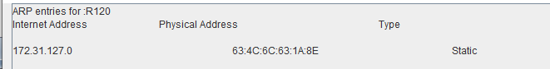

Рисунок 3 – ARP-таблица



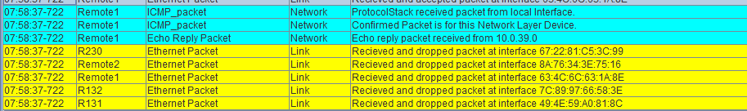

Рисунок 4 – Вывод запроса после добавления записи

Echo-запрос с K1 на K3 был успешно выполнен. Также был замечен тот факт, что Echo-запрос с K1 на K3 прошел с меньшим количеством запросов по сети, чем без добавления статической записи ARP для K3 на K1. Полученные результаты позволяют сделать вывод, что при наличии записей в ARP-таблице пакет отправляется напрямую к получателю. В случае отсутствия записей в ARP таблицах, создаются ARP запросы, которые по- сути захламляют сеть. При использовании сети неизменной конфигурации сети, было бы разумно добавлять статические записи в ARP таблицы.

1. Выполнен Echo-запрос на IP-адрес 200.100.0.1 c K1.

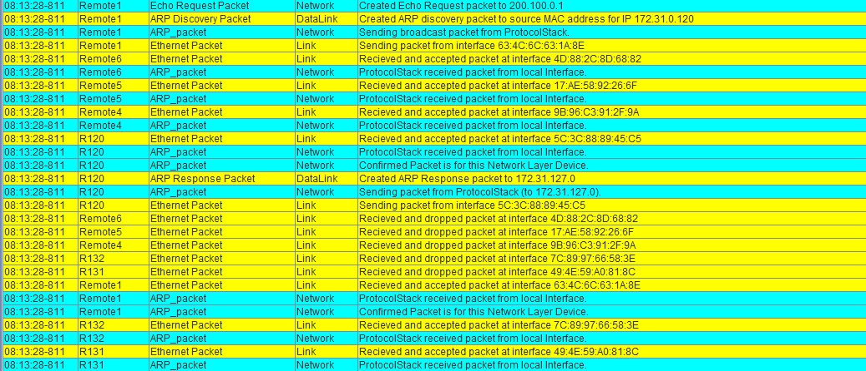

Рисунок 5 – Отправка на несуществующий адрес

Поскольку узла с таким IP-адресом нет в сети, пакет будет гулять по ней до тех пор, пока не истечёт его TTL. Далее в выводе идёт огромное множество дублирующихся строк, которые означают, что пакет попал в петлю из маршрутизаторов и находился в ней, пока не истекло время его жизни.

1. Запросы с K1:

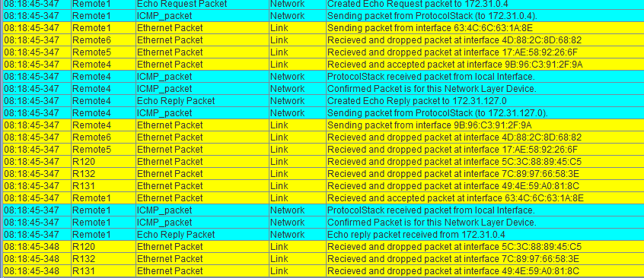

Рисунок 6 – Отправка запроса с K1 на Remote4

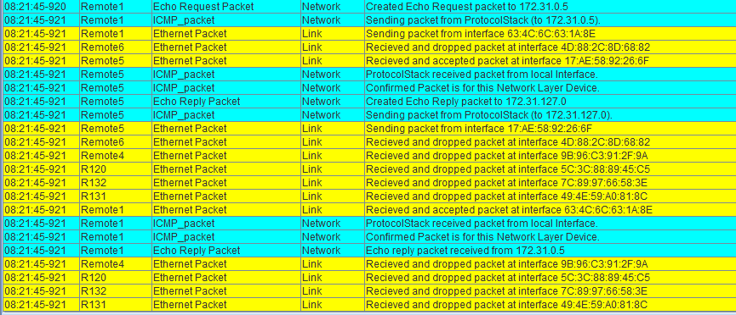

Рисунок 7 – Отправка запроса с K1 на Remote5

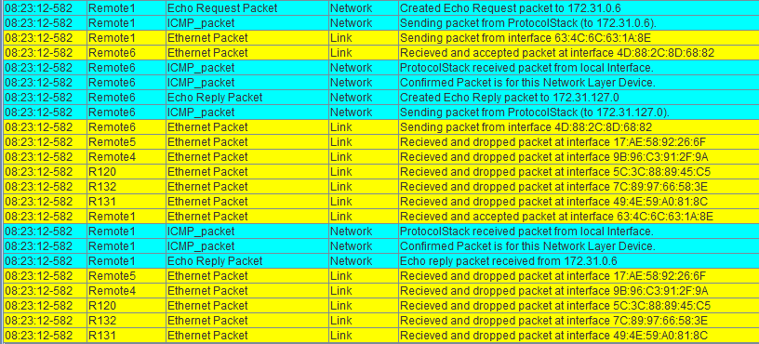

Рисунок 8 – Отправка запроса с K1 на Remote6

Запросы с K2:



Рисунок 9 – Отправка запроса с K2 на Remote3

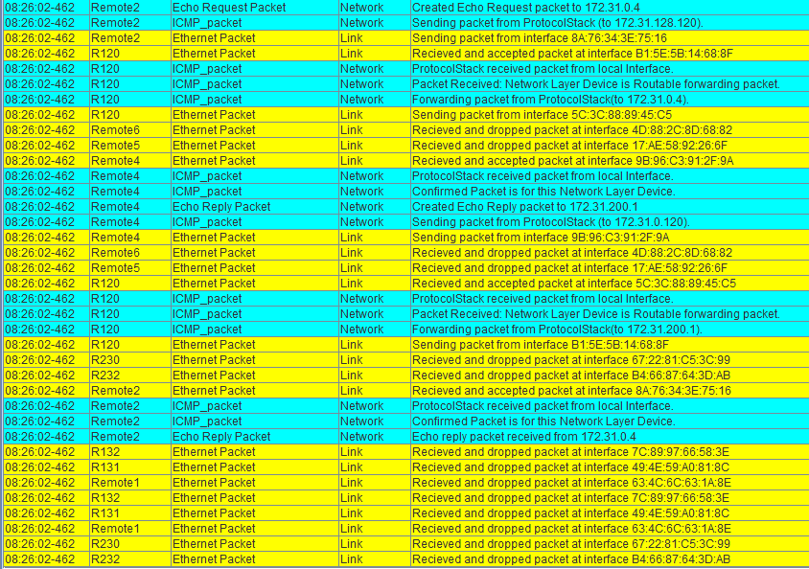

Рисунок 10 – Отправка запроса с K2 на Remote4

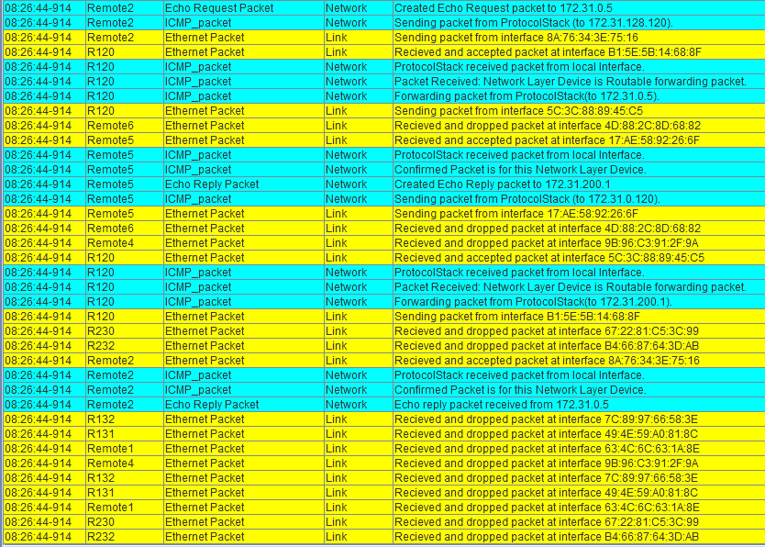

Рисунок 11 – Отправка запроса с K2 на Remote5

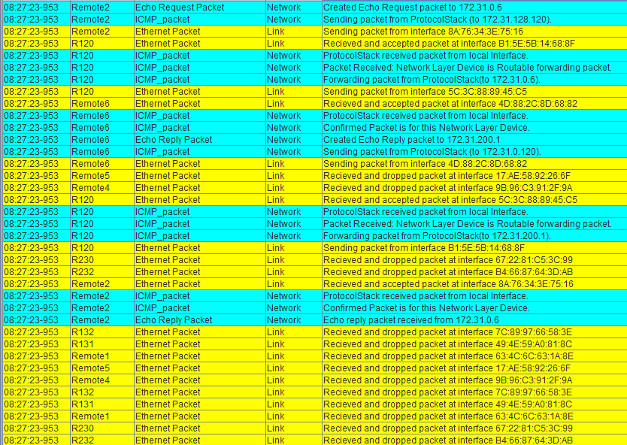

Рисунок 12 – Отправка запроса с K2 на Remote6

Выполнен Echo-запросы с K1 и K2 на все узлы сети. Все пакеты

успешно доходят до адресата.

## Выводы.

В ходе выполнения лабораторной работы и были изучены и освоены основы адресации, разрешения физических адресов и простейшей маршрутизации в IP-сетях. Для выполнения лабораторной работы были изучены протоколы IP, ARP.